**РОССИЙСКАЯ ФЕДЕРАЦИЯ**

**ЯМАЛО-НЕНЕЦКИЙ АВТОНОМНЫЙ ОКРУГ**

**МУНИЦИПАЛЬНОЕ БЮДЖЕТНОЕ ДОШКОЛЬНОЕ ОБРАЗОВАТЕЛЬНОЕ УЧРЕЖДЕНИЕ «ДЕТСКИЙ САД "ЗОЛОТОЙ КЛЮЧИК"**

**г. ТАРКО-САЛЕ ПУРОВСКОГО РАЙОНА _____________________________________________________________________________**

**629850 Ямало-ненецкий автономный округ, Пуровский район, г. Тарко – Сале, ул. Строителей**

**Телефон 2-55-96, 2-34-84, факс (34997) 2-34-84 эл. почта** [**zolotojkluch@mail.ru**](mailto:zolotojkluch@mail.ru) **сайт zolotojkluch.ucoz.net**

**Проект по ПДД в подготовительной группе «Безопасность на дороге».**

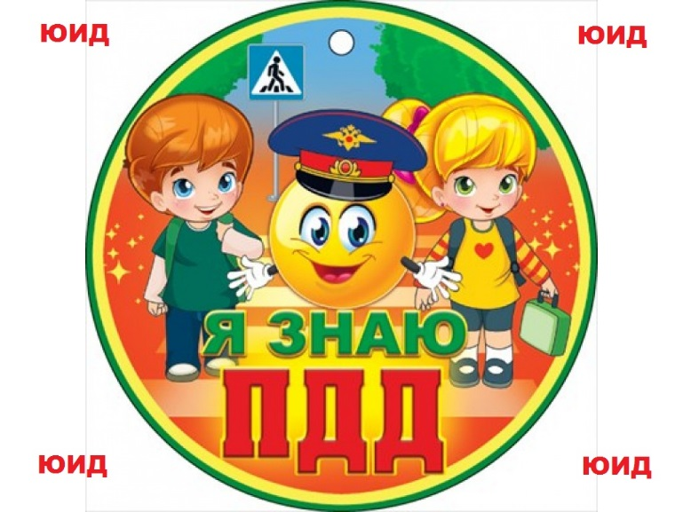

**Подготовила:Камбулатова М.К-А.**

**Тарко-Сале**

**2022г.**

**Вид проекта**: информационно - познавательный.

**Сроки реализации**: краткосрочный – 1 месяц.

**Участники проекта**: дети, родители воспитанников, воспитатель.

**Актуальность:**

В нашей стране, как и во всем мире, увеличивается число дорожно-транспортных происшествий. По статистике каждой десятой жертвой ДТП является ребенок. Часто это связано с несоблюдением правил дорожного движения, их незнанием. Предоставленные самим себе, дети мало считаются с реальными опасностями на дороге, так как недооценивают собственные возможности, считая себя ловкими и быстрыми. У них еще не выработалась способность предвидеть возможность возникновения опасности в быстро меняющейся дорожной обстановке, поэтому важно научить детей дорожной грамоте, правилам поведения на улице.

**Цель:**

Сформировать у детей старшего дошкольного возраста основы безопасного поведения на улице, знание правил дорожного движения.

**Задачи:**

***Образовательные*:**

- Продолжать знакомить с дорожными знаками, предназначенными для пешеходов и водителей: предупреждающими, запрещающими, информационно-указательными.

- Познакомить детей с правилами дорожного движения, строением улиц.

***Развивающие*:**

- Развивать осторожность, внимательность, самостоятельность, ответственность и осмотрительность на дороге;

- Стимулировать познавательную активность, способствовать развитию

коммуникативных навыков;

***Воспитательные*:**

- Воспитывать культуру поведения на улице и в общественном транспорте;

- Воспитывать навыки личной безопасности и чувство сохранности.

***Речевые:***

- способствовать развитию речи детей, пополнению активного и пассивного словаря детей в процессе работы над проектом;

- развивать связную речь.

**Предполагаемые результаты**

**Работа с родителями:**

|  |  |  |
| --- | --- | --- |
| Дети | Родители | Педагог |
| Сформированность знаний о дорожных знаках;  Соблюдение элементарных ПДД. | Тесное сотрудничество с педагогами;  Расширение педагогической грамотности родителей по вопросам безопасного поведения детей на дорогах. | Повышение знаний по безопасности; взаимосвязь с родителями по созданию совместных проектов. |

**Папки – передвижки**

«Взрослые! Вам подражают дети!».

«Дисциплина на улице – залог безопасности пешехода».

**Консультации**

«Родителям о правилах дорожного движения».

«О поведение в общественном транспорте».

«О значении обучения детей дошкольного возраста правилам дорожного движения».

**Памятка родителям**

«Как обучить ребёнка правилам поведения на улице».

«Ребёнок переходит улицу».

**Родительское собрание**

«Дети и дорога».

**Этапы реализации проекта:**

**1 этап: «Подготовительный»**

1. Подбор детской и методической литературы, наглядного материала (иллюстрации, фотографии, зарисовки); дидактических игр, занятий.

2. Подготовка материала для продуктивной деятельности.

3. Подбор информации через интернет (правила поведения детей на дорогах).

4. Пополнение предметно-развивающей среды.

5. Встреча с родителями «Знакомство с проектом».

**2 этап: «Основной»**(работа над проектом)

1. **Беседы**

* «Безопасность на дороге».
* «Знаки дорожные помни всегда».
* «Осторожно, дорога!».
* «Транспорт на улицах города».
* «Правила для пассажиров».

**2. Художественное творчество**:

* Рисование: «Как нельзя вести себя на улице», «Придумай новый дорожный знак», «Моя улица».
* Лепка: «Веселый светофор», «Машины».
* Аппликация: «Дорожный знак».

**3. Составление творческих рассказов**: «Что случилось бы, если бы все дорожные знаки исчезли?»; «Что случилось бы, если бы не было правил дорожного движения?»; «Истории в транспорте»; «Интересный случай на дороге».

**4. Чтение художественной литературы:** Е.Житков «Светофор», С.Михалков «Моя улица», «Дядя Степа» Н. Калинин «Как ребята переходили улицу», В.Сиротов «Твой товарищ светофор», П.В. Ивнев «Как разговаривает улица», И.Серяков «Законы улиц и дорог», А.Иванов «Как неразлучные друзья дорогу перехдили», Л.Гальперштейн «Шлагбаум», Г.Юрмин «Любопытный мышонок».

**5. Загадывание загадок**, рассматривание иллюстраций «Дорожные знаки», «Дети и дорога», «Безопасность на дороге».

**6. Конкурс** «Лучший пешеход», «Хорошо-плохо».

**7. Создание выставки рисунков** «Светофорик».

**8. Конструирование макета** «Наша улица».

**9. Создание книжек малышек** «ПДД».

**10. Экскурсия** по главной улице города, к пешеходному переходу. Наблюдение за уличным движением. Знакомство с понятием «Площадь», «Перекресток».

**11. Организация сюжетно-ролевой игры** «Улица», «Правила дорожного движения».

**12. Дидактические игры:** «Дорожные знаки», «Светофор», «Угадай-ка», «Наша улица», «Логическая дорожка», «Поставь дорожный знак», «Будь внимательным», «Правильно разложи», «Узнай по описанию».

**13. Подвижные игры**: «Пешеходы и автомобили», «Дорожные знаки и автомобили», «Светофор» и другие.

**3 этап: «Заключительный»**

1. Анализ полученных результатов и обобщение опыта.

2. Выставка рисунков «Светофорик».

3. Обыгрывание макета «Наша улица» вместе с детьми.

4. Проведение развлечения «Красный, желтый, зеленый».

5. Презентация для детей других групп.

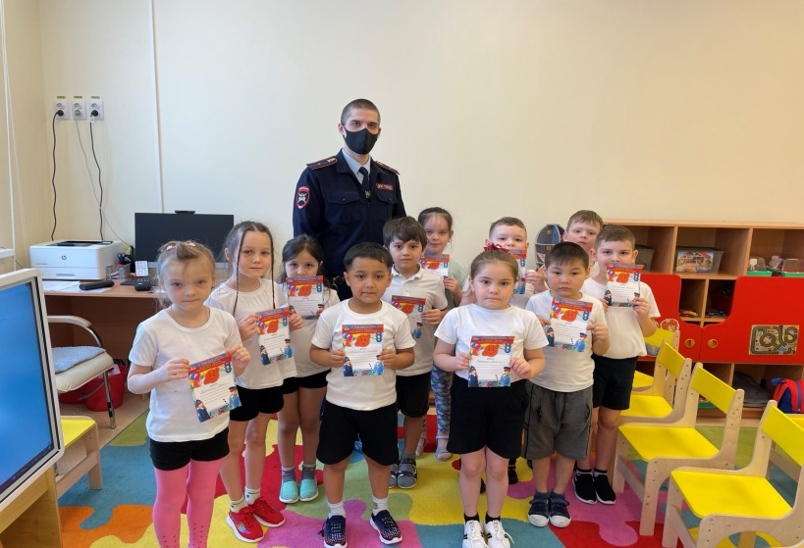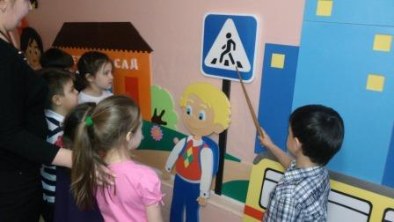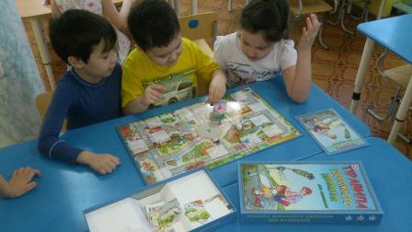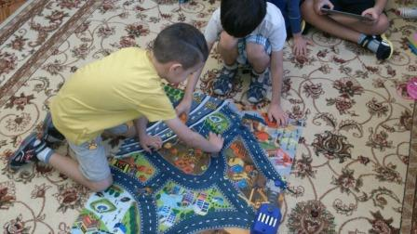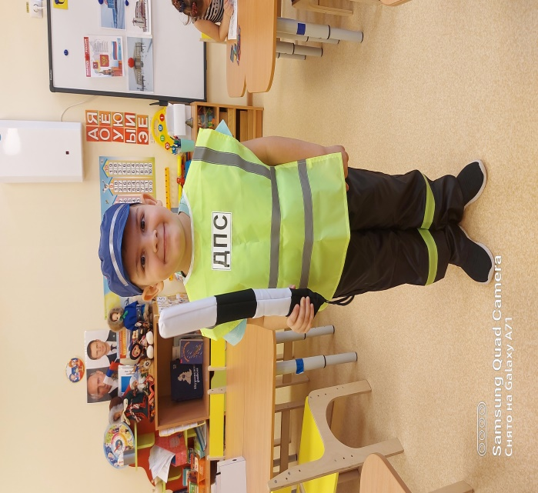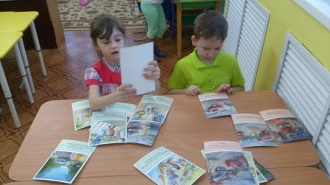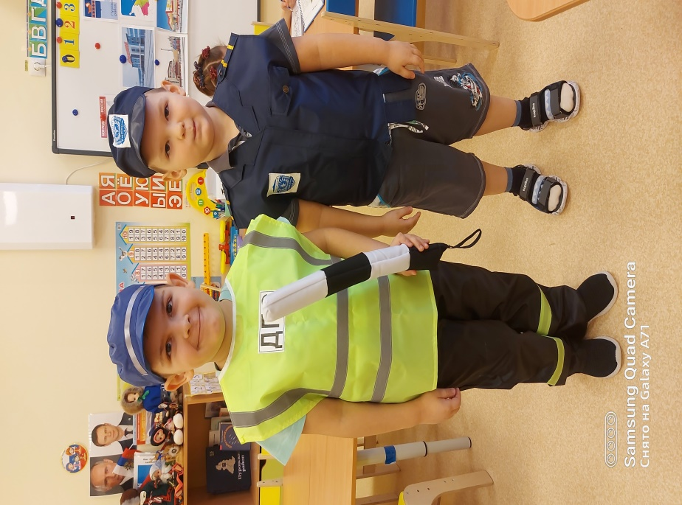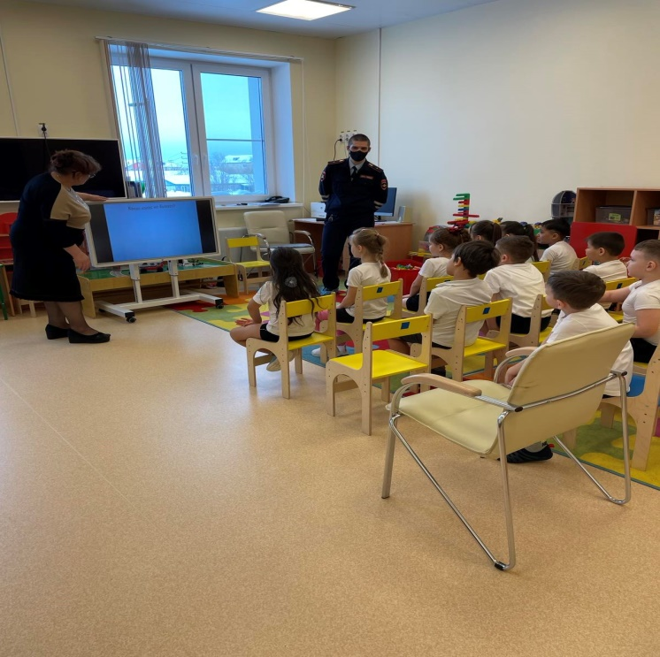

**Список используемой литературы:**

1. Н.Н.Авдеева, О.Л. Князева, Р.Б. Стеркина. «Безопасность: Учебное пособие по основам безопасности жизнедеятельности детей старшего дошкольного возраста»– М.: ООО «Издательство АСТ-ЛТД», 1998. – 160 с. Белая К.Ю. Я и моя безопасность. Тематический словарь в картинках: Мир человека. – М.: Школьная Пресса, 2010. – 48.

2. Н.Н. Авдеева, О.Л. Князева, Р.Б. Стеркина, М.Д. Маханева «Безопасность на улицах и дорогах: Методическое пособие дл работы с детьми старшего дошкольного возраста». – М.: ООО «Издательство АСТ-ЛТД», 2012.

3. Белая К.Ю., Зимонина В.Н., Кондрыкинская Л.А. Как обеспечить безопасность дошкольников. Конспекты по основам безопасности детей дошкольного возраста. Книга для воспитателей детского сада. – М.: Просвещение, 2004.

4. Вдовиченко Л.А. «Ребенок на улице», «Детство-пресс», 2008

5. Л.Б. Поддубная «Правила дорожного движения подготовительная группа», - Волгоград, «Корифей», 2009.

6. В.Н. Кирьянов «Профилактика детского дорожно-транспортного травматизма» методическое пособие. - М., «Тритий рим», 2000 г.

7. Хромцева Т.Г*.* Воспитание безопасного поведения в быту детей дошкольного возраста. Учебное пособие. – М.: Педагогическое общество России, 2005.

8. Хромцева Т.Г*.* Воспитание безопасного поведения дошкольников на улице. Учебное пособие – М.: Центр педагогического образования, 2007.

Приложение 1

**Конспект непосредственно-образовательной деятельности по ПДД «Осторожно на дороге».**

**Цель:** Продолжить закреплять знания воспитанников о безопасном поведении на улице (дороге).

**Задачи:**

1. Совершенствовать представления о ПДД.

2. Продолжать развивать внимание и осторожность у детей дошкольного возраста.

3. Способствовать созданию положительного эмоционального настроения.

**Предварительная работа:** рисование дорожных знаков.

**Ход занятия:**

Воспитатель: Ребята сегодня мы с вами поговорим о правилах дорожного движения (ПДД). Вы знаете, что это означает?

Дети: ответы детей

Воспитатель: Ребята ответьте мне, пожалуйста, на такие вопросы:

1. Как нужно вести себя на улице, дороге? (широкий ответ)

2. С какой стороны нужно идти по дороге?

3. Сколько цветов у светофора?

4. Что они означают?

5. Можно ли играть на дороге где нет машин?

6. Нужно ли быть осторожным на дороге, если ты с родителями?

Дети: ответы детей.

Воспитатель: А вы знаете, зачем нам нужны дорожные знаки? (Ответы детей)

Каждый из них, что-то означает. Но я подзабыла, что они означают, вы мне поможете? Тогда начнём:

1. «Осторожно дети»

2. «Дорожные работы»

3. «Место под парковку»

4. «Пешеходная дорожка»

5. «Пункт медицинской помощи»

6. «Пешеходный переход»

• Подземный

• Наземный

• Надземный

Воспитатель: Молодцы! А сейчас я предлагаю вашему вниманию кроссворд, где я посмотрю, внимательны ли вы.

Показ презентации – «Кроссворд. Красный. Жёлтый. Зелёный».

Вопросы к кроссворду:

1. По улице вагон, по рельсам он бежит. Всех, куда надо, он быстро домчит. (Трамвай)

2. У него глаза цветные, не глаза, а три огня. Он по очереди ими сверху смотрит на меня. (Светофор)

3. Не летает не жужжит жук по улице бежит и горят в глазах жука два блестящих огонька. (Автомобиль)

4. Шагаешь – впереди лежит, оглянешься – домой бежит. (Дорога)

5. Переезд есть впереди – тормози и подожди. Он опущен – ход сбавляй, а поднимут проезжай. (Шлагбаум)

6. Силач на четырёх ногах в резиновых сапогах. Прямиком из магазина притащил нам пианино. (Грузовик)

7. Вместо ног два колеса сядь верхом и мчись на нём только лучше правь рулём. (Велосипед)

Ключевое слово: АВТОБУС

Воспитатель: Ребята вы все справились с заданием, молодцы! Давайте вспомним, о чём мы сегодня с вами говорили. (ответы детей)

Будьте внимательны и осторожны на дороге!

Приложение 2

**Непосредственно – образовательная деятельность**

**детей подготовительной к школе группы**

**по теме:  
«Правила поведения в общественном транспорте»**

**Цели:**

1. Расширение у детей представления о правилах поведения в общественном транспорте;
2. Формирование осознанного отношения к правилам поведения в общественном транспорте;
3. Воспитание уважительного отношения к незнакомым взрослым и сверстникам;
4. Побуждение детей к использованию в речи вежливых форм общения;
5. Развитие выразительных движений под музыку.

**Оборудование:**

Наклейки автомобилей по количеству детей, аудиозапись песни «Голубой вагон», мяч, ИКТ, медали «Лучший пассажир».

**ХОД:**

Дети под музыку входят в группу.

Здравствуй, солнце! Здравствуй, небо! Здравствуй, вся моя Земля! Мы проснулись очень рано и приветствуем тебя!

Воспитатель: Ребята, давайте вспомним, кого называют пассажирами? Кто ездит в общественном транспорте*? (Ответы детей.)*

А какой общественный транспорт вы знаете?

- воздушный (кто им управляет?);

- водный (кто им управляет?);

- подземный (кто им управляет?);

- наземный (кто им управляет?).

Воспитатель: А сейчас я вам загадаю загадки, попробуйте их отгадать.

1.Дом по улице идёт, на работу всех везёт. Не на курьих ножках, а в резиновых сапожках. (Автобус.)

2.Что это, ответьте сами: как автобус, но с усами? (Троллейбус.)

3.Что за транспорт, словно птица, по железным рельсам мчится? (Трамвай.)

А какой наземный транспорт вы ещё знаете? *(Ответы детей.)*

Сейчас мы с вами расскажем стихи о поведении в транспорте.

На остановке зайчики прыгали как мячики, весело скакали: прыг да скок кругом!

И старенького Мишку толкнули в бок локтём.

Ждёшь на остановке, стой и не крутись!

А задел кого-то, сразу извинись!

Правила поведения в транспорте:

**1. Не балуйся на остановке в ожидании транспорта.**

Подошёл автобус,

зайки гурьбой двери осадили,

рвутся, словно в бой у зайчат,

уступить дорогу не хотят.

Пассажирам выйти зайцы не дают,

все гурьбой толпятся и на всех орут.

Сначала выходящих надо пропустить,

а потом спокойно внутрь заходить.

**2. Сначала выпусти пассажиров из транспорта**, **а потом заходи сам!**

Воспитатель: А кто из вас знает стихи о правилах поведения в общественном транспорте?

Вот заходишь ты в салон, люди тут со всех сторон.

Даже если друг зовёт, не мешай пройти вперёд!

На соседей не ложись, и за поручни держись!

О каком правиле поведения, ребята говорится в этом стихотворении? *(Ответы детей.)*

**3. Никогда не толкайся в автобусе!**

Мышка в автобусе в угол забилась,

И за спиной у слона притаилась.

Едет, волнуется, очень боится

Может контроль невзначай появиться.

Только у Мышки билетика нет.

Жалко ей денег платить за проезд!

Вот и сидит за спиной у слона.

Дети, послушайте дельный совет

В транспорт зашли – покупайте билет!

Ехать бесплатно и глупо, и стыдно,

Да и другим пассажирам обидно!

А о каких правилах говорится в этом стихотворении? *(Ответы детей.)*

**4. Без билета ездить нельзя!**

**П/И «Билетики»**

1 остановка «Игровая».

2 остановка «Музыкальная».

3 остановка «Спортивная».

Назначается «заяц». Он становится в центр. Вокруг него становятся ребята парами лицом друг к другу. Внутренний круг - билетики, внешний – пассажиры. По команде круги начинают двигаться в разные стороны. Ведущий говорит: «Контролёр!». Пассажиры должны схватить любой билетик. Заяц тоже пытается схватить. Тот, кому не досталось билетика, становится «зайцем». Повторяется 3-4 раза.

Воспитатель: Продолжим, ребята, говорить о правилах поведения в общественном транспорте.

Лев в автобусе сидел,

И в окошко всё глядел,

Рядом бабушка стояла, сумку полную держала

Лев, и сильный, и большой,

Место бабушке больной,

Уступить не захотел,

Она стояла - он сидел.

Это грустно и обидно,

И за льва, конечно, стыдно!

Старших надо уважать

И места им уступать!

**5. Уступай место старшим!**

Возмущается народ: белка семечки грызёт1 Шелухой усыпан пол. К Белке Заяц подошёл: «Мусор на пол не кидают. А сумела набросать, так сумей его собрать!»

**6. Не мусори в общественном транспорте!**

Слон мороженое ел, прямо с ним в автобус сел! Там мороженое тает, на соседей попадает! Вдруг шофёр затормозил, слон стаканчик уронил. Только брызги полетели! Пассажиры обомлели. Я хочу к вам обратиться, чтобы так не осрамиться, ты с мороженым в салон, не входи как этот Слон.

**Игра малой подвижности «Светофор»**

Воспитатель показывает кружок, а дети выполняют действия:

- красный – делают шаг назад;

- жёлтый – приседают;

- зелёный – маршируют на месте.

**7. Сохранять билет до конца поездки.**

Стихотворение:

Раз в трамвае крокодил

На проезд билет купил.

Посмотрел он, что за диво!

У него билет счастливый!!!

И на счастье крокодил

Тот билетик проглотил!

Контролёр к нему подходит

Но билета не находит

Говорит он : «Выходи!»

Или за проезд плати!

Вот счастье! Крокодил

Вновь билет себе купил,

Но жевать его не стал –

Сохранил и предъявлял!

Вот сколько мы знаем с вами правил поведения в общественном транспорте.

Давайте мы с вами сейчас подведём итоги и вспомним все правила. (Ответы детей, подведение итогов.)

Предъявляйте билет при входе в автобус;

Не бросайте мусор в окно;

Не толкайте других пассажиров;

Не высовывайтесь из окон транспорта;

Не наступайте на ноги пассажирам.

**Физкультминутка «Машины»**

На улице нашей

машины, машины,

Машины малютки,

Машины большие,

Спешат грузовые,

Фырчат легковые,

Торопятся, мчатся,

Как будто живые!

Эй, машины, полный ход!

Я примерный пешеход!

Торопиться не люблю,

Вам дорогу уступлю!

В заключительной части детям предлагается просмотреть видеофильм «Правила поведения в общественном транспорте».

Рефлексия: дети садятся на пол, образуя круг. Воспитатель бросает мяч и задаёт вопросы: Что нового вы сегодня узнали?

Что вызвало у вас затруднения?

Что вам понравилось?

Приложение 3

**Викторина «Пешеход на улице».**

**Для детей подготовительной группы и их родителей.**

**Цель:** Закрепить знания детей о правилах дорожного движения.

Создать условия для взаимодействия педагогов ДОУ с семьей для воспитания у детей

навыков безопасного поведения на дороге.

**Задачи:**

• закрепить с детьми элементарные правила передвижения пешехода по улице;

• закрепить знания детей о работе светофора;

• совершенствовать двигательные навыки;

• развивать физические качества: ловкость, быстроту, точность, координацию движения;

• создать хорошее настроение и положительный эмоциональный настрой.

**Ход мероприятия**

*Под веселую музыку в зал вбегает Нюша.*

**Нюша:** Здравствуйте, друзья! Уважаемые дети и родители, а также гости! Сегодня в нашем зале пройдет интереснейшая викторина по правилам дорожного движения! Давайте поприветствуем героев

Послушайте внимательно условия викторины: за каждый правильный ответ участники будут получать жетоны, побеждает та команда, которая соберет наибольшее количество жетонов. Следить за ходом нашей игры будет жюри строгое, но справедливое в составе:

А помогать вести эту викторину мне будет друг всех детей и взрослых, большой знаток правил дорожного движения – Светофор Светофорыч.

*В зал важно под музыку входит СС, с книгой под мышкой. СС показывает книгу про ПДД.*

**СС:** Правила из этой книжки Нужно знать не понаслышке

И учить их не слегка,

А всерьез, наверняка!

**Нюша:**  Здравствуй Светофор Светофорыч! Мы уже тебя заждались.

Давай скорее начнем нашу викторину!

**СС:** Не возражаю!

**Нюша:** И начнем мы ее с разминки. Каждая команда представится и скажет свой девиз.

1. **Разминка «Представление»**

Команда «Пешеходы»

*Пусть вам и нам сопутствует уда*ча.

*Стать грамотными пешеходами* –

*Вот наша задача*.

Команда «Водители»

*Мы команде «Пешеходы» шлем свой пламенный привет.*

*И от всей души желаем дать им правильный ответ.*

**СС:** Ну вот и познакомились. Хорошо! А ответь-ка мне, Нюша, кто самый главный на дороге?

**Нюша:** Пешеход? Водитель?

**СС:** Ребята, помогайте! Верно – светофор! А вы знаете, какого цвета огоньки насветофоре?

Вот сейчас мы это и поверим. Наше следующее задание.

1. **Задание «Собери светофор»**

- В конкурсе участвуют по 5 человек из команды: 4ребенка и 1 взрослый. Вот из этих модулей нужно будет собрать светофор. Взрослый встает у черты, дети по одному с модулем добегают до взрослого, отдают ему модуль и возвращаются обратно. Задача взрослого - быстро и правильно собрать светофор.

**СС:**  Задача ясна? Тогда вперед!

**Нюша:** Молодцы! Не подвели, все справились с заданием верно!

**СС:** Верно, то оно верно, а вот для чего нужен светофор на дорогах я думаю, знают не многие…

**Нюша:** А для чего он нужен? Наверное, чтобы красиво было на улице. Ведь у него такие красивые разноцветные огоньки…

**СС:** Не верно. Давай, Нюша, у наших команд спросим. (ответы команд)

- Верно он регулирует движение пешеходов и транспорта. А вот скажите, пытливые вы мои, какие виды транспорта вы знаете? (наземный, водный, воздушный)

А точнее выявить ваши знания нам поможет следующее задание.

1. **Задание «Загадки о транспорте»**

**СС:** Я буду вам загадывать загадки, а вы у себя на столах должны найти отгадку и показать ее нам!

Сам не едет, не идёт,

Не подержись – упадет,

А педали пустишь в ход –

Он помчит тебя вперёд.

*(велосипед)*

Силач на четырех ногах.

В резиновых сапогах

Прямиком из магазина

Притащил на пианино.

*(грузовик)*

Дом на улице идёт,

На работу всех везёт.

Не на курьих тонких ножках,

А в резиновых сапожках.

*(автобус)*

Дзинь – дзинь – дзинь. Что за звон?

По рельсам катится вагон

Внутри креслица стоят,

Люди в креслицах сидят.

Такой вагон, запоминай

Называется …

*(трамвай)*

Длинной шей поверчу –

Груз тяжелый подхвачу.

Где прикажут, положу,

Человеку я служу.

*(подъемный кран)*

Эй, не стойте на дороге!

Мчит машина по тревоге

А зачем ей так спешить?

Как зачем? Пожар тушить!

*(пожарная машина)*

**Нюша:** Здорово у вас получилось! Я бы так не смогла. Светофор Светофорыч, посмотри сколько в нашем зале гостей они что-то заскучали. Давай-ка с ними поиграем?

1. **Игра «Кто больше назовет дорожных знаков за 1 минуту»**

- Называете с места правильно дорожный знак и получаете «Светофорик»

(жетон, который поможет вашей команде ). А Светофор Светофорыч будет следить за временем.

**Нюша:** Вы большие молодцы, очень постарались помочь своим командам.

А сейчас музыкальная пауза. Вы можете встать и отдохнуть немного вместе с хореографическим коллективом «Журавлята». Встречайте! **Музыкальная пауза**

**Нюша:** Браво! Отлично отдохнули!

**СС:** Давайте продолжим! Скажи, пожалуйста, Нюша, на что еще, кроме светофора нужно обращать внимание, когда ты идешь или едешь по улице?

**Нюша:** Наверное, на красоту, на людей… Что, опять не правильно?

**СС:** А давай спросим у наших участников. Конечно же на дорожные знаки, как же без них? А какие знаки бывают? (разрешающиеи запрещающие) Кто назовет разрешающие знаки?

А кто запрещающие?

Следующее задание покажет насколько хорошо вы разбираетесь в знаках. Первыми пройдут испытание капитаны команд.

1. **Задание «Дорисуй знак»**

- У каждого из вас на мольберте нарисован знак, но художник торопился, и кое-что забыл нарисовать. А вот что он не нарисовал, должны нарисовать вы, маркерами. По сигналу, открываете мольберты и начинаете рисовать. Когда закончите – назовите свой знак.

**Нюша:** Ой, какие же вы молодцы! Все знаете. Наверное, поэтому вас и выбрали капитанами. А остальные, вдруг они не знают знаков, как и я?

**СС:** А это мы проверим в нашем следующем конкурсе.

1. **Задание «Собери знак»**

- Возле каждой команды лежит набор разрезной картинки с дорожным знаком. По сигналу каждая команда начинает собирать знак и правильно его назвать.

**СС:** Теперь я спокоен, вы знаете дорожные знаки хорошо, и не будете переходить улицу в неположенном месте.

**Нюша:** Кстати, а где нужно переходить я прослушала?

**СС:** Неужели ты и этого, Нюша, не знаешь? А наши участники твердо знают (По пешеходному переходу или по подземному переходу) А как они это выполняют со своими родителями, мы сейчас и проверим.

1. **Задание «Провези ребенка в коляске по пешеходному переходу»**

- Дети встают парами со своими родителями. По сигналу ребенок садится в коляску, а родитель его везет до условного знака, объезжает знак и возвращается обратно. Задание считается выполненным только когда все участники команды пройдут эстафету.

**Нюша:** Здорово повеселились! Зато я теперь твердо запомнила, что улицу нужно переходить по пешеходному переходу или под землей – по подземному переходу.

**СС:** Молодец, Нюша, что запомнила. Итак, переходим к заключительному заданию нашей викторины. Здесь вы должны показать на практике, как вы усвоили все правила о которых сегодня шла речь.

1. **Задание «Расставь знаки правильно»**

- У каждой команды на столах есть макет дороги, маленькие машинки, светофоры, и дорожные знаки. За две минуты, вы должны на макете правильно расположить все эти предметы. Взрослые активно помогают своим юным членам команды.

**Нюша:** Молодцы! Молодцы! Болельщики со мной полностью согласны.

**СС:** Викторина подошла к концу. Пришло время подводить итоги.

Пока жюри совещается я предлагаю в память о нашей встрече сделать небольшой коллаж «Наша улица» и обменяться ими.

1. **Изготовление коллажа «Наша улица»**

Из заготовок вырезать транспорт, дома, деревья, наклеить на листы бумаги и дорисовать маркерами детали.

**Нюша:** Какие красивые картины у вас получились! Правда, здорово!?

**СС:** А сейчас, слово жюри.

**Подведение итогов викторины. Награждение команд.**

**СС:** Молодцы, ребята!

Вы показали отличные знания!

Не оставили без внимания

Эти правила, самые важные!

Путь домой будет не страшен вам,

Если точно и без сомнения

Соблюдать вы будете правила движения.

До свидания, до новых встреч на дороге!!!

*Светофор и Нюша уходят.*

Приложение 4

**ДИДАКТИЧЕСКИЕ ИГРЫ.**

**НАША УЛИЦА.**

**Цель игры:**

1. Расширить знания детей о правилах поведения пешехода и водителя в условиях улицы.

2. Закрепить представления детей о назначении светофора.

3. Учить детей различать дорожные знаки (предупреждающие, запрещающие, информационно-указательные), предназначенные для водителей и пешеходов.

**Материал:** макет улицы с домами, перекрестком; автомобили (игрушки); куклы-пешеходы;

куклы-водители; светофор (игрушка); дорожные знаки, деревья (макеты).

Игра проводится на макете.

**Ход игры:**

1. Первый вариант (для пешеходов).

С помощью кукол дети по заданию педагога разыгрывают различные дорожные ситуации. Так, на управляемом перекрестке на зеленый сигнал светофора куклы переходят улицу, на желтый останавливаются, ждут, на красный продолжают стоять.

Затем куклы идут по тротуару или обочине дороги до пешеходного перехода, обозначенного информационно-указательным знаком «Пешеходный переход», и там переходят проезжую часть.

1. Второй вариант (для водителей).

Воспитатель показывает дорожные знаки: «Светофорное регулирование», «Дети», «Пешеходный переход» (предупреждающие); «Въезд запрещен», «Подача звукового сигнала запрещена» (запрещающие); «Движение прямо», «Движение направо» (предписывающие); «Место остановки автобуса», «Пешеходный переход», «Подземный пешеходный переход» (информационно-указательные). Дети

объясняют, что означает каждый знак; разыгрывают дорожные ситуации.

За правильный ответ ребенок получает значок. По количеству значков засчитываются набранные очки. Победителей награждают призами — автомашиной, куклой-пешеходом, куклой-водителем.

**СВЕТОФОР**

**Цель игры:**

1. Закрепить представления детей о назначении светофора, о его сигналах.

2. Закрепить представления детей о цвете (красный, желтый, зеленый).

**Материал:**  цветные картонные кружки (желтые, зеленые, красные); макет светофора.

**Ход игры:**  Воспитатель раздает детям кружки желтого, красного и зеленого цвета. Последовательно переключает светофор, а дети показывают соответствующие кружки и объясняют, что означает каждый сигнал.

Выигрывает тот, кто правильно покажет все кружки и расскажет о назначении цветов.

**ПОСТАВЬ ДОРОЖНЫЙ ЗНАК**

**Цель игры:**

1. Учить детей различать следующие дорожные знаки: «Железнодорожный переезд», «Дети», «Пешеходный переход», «Дикие животные» (предупреждающие); «Въезд запрещен», «Проход закрыт»,

«Движение на велосипедах запрещено» (запрещающие); «Прямо», «Направо», «Налево», «Круговое движение», «Пешеходная дорожка» (предписывающие); «Место стоянки», «Пешеходный переход»,

«Пункт медицинской помощи», «Телефон», «Пункт питания», «Автозаправочная станция», «Пункт технического обслуживания» (информационно-указательные); «Пункт первой медицинской помощи»,

«Автозаправочная станция», «Телефон», «Пункт питания», «Место отдыха», «Пост ГАИ» (знаки сервиса).

2. Воспитывать внимание, навыки ориентировки в пространстве.

**Материал:** дорожные знаки; игровое поле с изображением дорог, пешеходных переходов, железнодорожного переезда, административных и жилых зданий, автостоянки, перекрестков.

**Ход игры:**

Детям предлагается:

1) рассмотреть игровое поле и то, что на нем изображено;

2) расставить нужные дорожные знаки. Например, у школы — знак «Дети», у кафе — «Пункт питания», на перекрестке — «Пешеходный переход» и т. д.

Выигрывает тот, кто за определенное время успеет расставить все знаки правильно и быстро.

**ТЕРЕМОК**

**Цель игры:**

1. Учить детей различать дорожные знаки для водителей (велосипедистов) и пешеходов.

2. Закрепить знания детей о предупреждающих знаках: «Железнодорожный переезд», «Дети»,

«Опасный поворот»; запрещающих знаках: «Въезд запрещен (велосипедисту, водителю)», «Движение на велосипедах запрещено», «Проход закрыт»; предписывающих знаках: «Обязательное направление движения», «Прямо», «Направо», «Налево», «Круговое движение», «Велосипедная дорожка»; информационно-указательных знаках: «Место стоянки», «Пешеходный переход»; знаках сервиса: «Пункт первой медицинской помощи», «Телефон», «Пункт питания», «Автозаправочная станция», «Техническое обслуживание автомобилей».

3. Воспитывать внимание, навыки осознанного использования знания правил дорожного движения в повседневной жизни.

**Материал:** картонные круги с изображениями дорожных знаков; бумажный конверт с вырезанным в нем окошком; палочка.

**Ход игры:**

Воспитатель вставляет в конверт круг, на котором нарисовано несколько знаков, и закрепляет его с помощью палочки. Затем он передвигает круг так, чтобы в окошке появлялись разные знаки. Дети

называют каждый знак и объясняют его назначение.

**УГАДАЙ, КАКОЙ ЗНАК**

**Цель игры:**

1. Учить детей различать дорожные знаки.

2. Закреплять знания детей о правилах дорожного движения.

3. Воспитывать умение самостоятельно пользоваться полученными знаниями в повседневной жизни.

**Материал:** кубики с наклеенными на них дорожными знаками: предупреждающими, запрещающими, информационно-указательными и знаками сервиса.

**Ход игры:**

* Первый вариант

Ведущий приглашает детей по очереди к столу, где лежат кубики. Ребенок берет кубик, называет знак и подходит к тем детям, у которых уже есть знаки этой группы.

* Второй вариант

Ведущий называет знак. Дети находят этот знак на своих кубиках, показывают его и рассказывают, что он означает.

* Третий вариант

Играющим раздают кубики. Дети внимательно изучают их.

Далее каждый ребенок рассказывает о своем знаке, не называя его, а все остальные отгадывают знак по описанию.

**Примечание:** Кубики можно рекомендовать для индивидуальной работы с детьми в детском саду и в семье, а также для их самостоятельных игр.

**УЛИЦА ГОРОДА**

**Цель игры:**

Уточнить и закрепить знания детей о правилах поведения на улице, о правилах дорожного движения, о различных видах транспортных средств.

**Материал:** макет улицы; деревья; автомобили; куклы-пешеходы; светофор; дорожные знаки.

**Ход игры:**

Воспитатель рассматривает с детьми макет улицы, задает ряд вопросов. Свои ответы дети сопровождают показом на макете. Вопросы к детям:

— Какие дома на нашей улице?

— Какое движение на нашей улице — одностороннее или двустороннее?

— Где должны ходить пешеходы? Где должны ездить автомашины?

— Что такое перекресток? Где и как нужно переходить улицу?

— Как обозначается пешеходный переход?

— Как регулируется движение на улице?

— Какие сигналы светофора вы знаете?

— Какие дорожные знаки есть на нашей улице? Для чего они предназначены?

— Для чего нужен пассажирский транспорт? Где его ожидают люди?

— Как надо вести себя в автобусе?

— Можно ли играть на улице?

Далее воспитатель предлагает детям «проехать» по улице, соблюдая правила дорожного движения. Затем кто-то из детей выполняет роль пешехода. Выигрывает тот, кто хорошо (без ошибок) справится с ролью водителя или пешехода.

**ВИДЫ ПЕРЕКРЕСТКОВ**

**Цель игры:**

1. Познакомить детей с видами перекрестков.

2. Учить правилам перехода улицы.

3. Развивать внимание и наблюдательность.

**Материал:**  бумажные карточки большого и маленького размера с изображением уличных перекрестков.

Х о д и г р ы

По приглашению воспитателя дети берут по одной большой карточке с изображением уличных перекрестков. Воспитатель показывает маленькую карточку со схемой перекрестка. Ребенок, у которого

находится аналогичная большая карточка, должен поднять ее и показать всем играющим. «Нарушитель» (тот, кто допустил ошибку) подвергается «штрафу»: он должен объяснить, в чем заключается его ошибка.

Приложение 5

**Подвижные игры по правилам дорожного движения**

**для старших дошкольников.**

**Подвижные игры по ПДД для детского сада**

*Подвижные игры помогают дать дошкольникам знания по правилам движения в занимательной форме, прививать им умения и навыки правильного поведения на улице, вызвать интерес к движению транспорта и пешеходов, к самому транспорту, уважение к труду водителей транспортных средств, к работе сотрудников ГАИ.  
В процессе игр у детей закрепляются и совершенствуются навыки и умения действовать в непрерывно изменяющихся условиях, наилучшим образом реагировать на неожиданную новую ситуацию. Игра приучает ребенка при взаимодействии со сверстниками в коллективе, подчинять свои интересы интересам окружающих.*

**Игра «Автобусы»**

«Автобусы» - это команды детей «водитель» и «пассажиры». В 6-7 м от каждой команды ставят флажки. По команде «Марш!» первые игроки быстрым шагом (бежать запрещается) направляются к своим флажкам, огибают их и возвращаются в колонны, где к ним присоединяются вторые по счету игроки, и вместе они снова проделывают тот же путь и т.д. Играющие держат друг друга за локти. Когда автобус (передний игрок - «водитель») возвратится на место с полным составом пассажиров, он должен подать сигнал свистком. Выигрывает команда, первой прибывшая на конечную остановку.

**Игра «Автоинспектор и водители»**

В игре участвуют 5-6 человек.  
На площадке для игры проводят мелом 4-5 параллельных линий, означающих этапы движения. Игроки (водители) ставят свои машины (стулья) за последней линией и рассаживаются на них. У водителей имеются талоны прав шофера(прямоугольники из картона). С противоположной стороны площадки лицом к водителям садится автоинспектор с табличками дорожных знаков и ножницами в руках. Эти ножницы нужны для просечки прав у шофера-нарушителя. Автоинспектор поочередно показывает водителям дорожные знаки. Водитель, правильно объяснивший, что предписывает данный знак, продвигается до следующей черты. Водитель, не сумевший объяснить это, получает прокол (ножницами отрезается уголок прав шофера) и замечание автоинспектора, его машина остается на месте. Игрок, получивший четыре прокола, выбывает из игры. Водитель, прошедший все этапы без замечаний, становится автоинспектором, автоинспектор- водителем. Игра повторяется. Выбывшие из игры водители получают новые талоны прав шофера и включаются в игру.

**Игра «Будь внимательным!»**

Дети запоминают, что и когда надо делать. Идут по кругу и внимательно слушают сигналы регулировщика дорожного движения. По сигналу: «Светофор!» - стоим на месте; по сигналу: «Переход!» - шагаем; по сигналу: «Автомобиль!» - держим в руках руль.

**Игра «Веселый трамвайчик»**

*Мы веселые трамвайчики,  
Мы не прыгаем как зайчики,  
Мы по рельсам ездим дружно.  
Эй, садись к нам, кому нужно!*  
Дети делятся на две команды. Одна команда – трамвайчики. Водитель трамвая держит в руках обруч. Вторая команда – пассажиры, они занимают свои места на остановке. Каждый трамвай может перевезти только одного пассажира, который занимает свое место в обруче. Конечная остановка на противоположной стороне зала.

**Игра-аттракцион «Внимание, пешеход!»**

Для проведения этой игры нужны три жезла, покрашенные в три цвета светофора.  
Регулировщик – воспитатель – показывает ребятам, выстроившимся перед ним в шеренгу, попеременно один из трех жезлов. Участники игры при виде красного жезла делают шаг назад, при виде желтого – стоят, при виде зеленого  - два вперед. Побеждает тот, кто ни разу не ошибся. Победителю вручается значок, открытка, книжка и т.п.

**Игра «Гараж»**

Содержание: По углам площадки чертят 5-8 больших кругов – стоянки машин – гаражи. Внутри каждой стоянки для машин рисуют 2-5 кружков – машины (можно положить обручи). Общее количество машин должно быть на 5-8 меньше числа играющих.  
Дети идут по кругу, взявшись за руки, под звуки музыки. Как только музыка закончится, все бегут к гаражам и занимают места на любой из машин. Оставшиеся без места, выбывают из игры.

**Игра «Грузовики»**

**Содержание:** Играющие держат в руках автомобильные рули – это грузовики. Им необходимо доставить срочный груз. На голове у каждого положен  небольшой мешочек с опилками или песком. Кто сможет бежать так быстро, чтобы обогнать всех своих соперников и не уронить груз – этот мешочек?

**Игра «ДА или НЕТ»**

Воспитатель или кто-нибудь из ребят проходит между рядами парт и обращается то к одному, то к другому ребёнку с каким-нибудь вопросом, например: «Ты переходишь дорогу на красный сигнал светофора?», «Ты катаешься на самокате во дворе?», «Говорят, что ты не уступаешь в транспорте место старшим. Это правда?» отвечать надо быстро, коротко и обязательно вставлять слова «да» или «нет». Отвечая на вопрос положительно («Да, я катаюсь на самокате только во дворе»), надо одновременно головой поворачивать слева направо, а отвечая отрицательно («Нет, я уступаю в транспорте место старшим»), покачивать головой сверху вниз (как, например, принято у болгар). Поскольку эти движения совершенно непривычны, многие ошибаются и невольно сопровождают ответ не теми движениями головы, какими нужно, вызывая смех и оживление окружающих.

**Игра «Дорога, транспорт, пешеход, пассажир»**

Дети становятся в круг, в середине его становится регулировщик дорожного движения. Он бросает мяч кому-нибудь из играющих, произнося при этом одно из слов: дорога, транспорт, пешеход, пассажир. Если водящий сказал слово «Дорога!», тот, кто поймал мяч, должен быстро назвать какое-либо слово, связанное с дорогой.  
Например: улица, тротуар, обочина и т.д. На слово «Транспорт!» играющий отвечает названием какого-либо транспорта; на слово «Пешеход!» можно ответить – светофор, пешеход и т.д. Затем мяч возвращается регулировщику дорожного движения. Ошибившийся игрок выбывает из игры.

**Игра «Дорожное - недорожное»**

Игровое поле расчерчивается в линеечку, где каждая линеечка отделяется

от другой на один шаг (можно играть на широкой лесенке), игроки встают и водящий бросает им поочередно мяч, называя различные слова. Если звучит «дорожное»  слово – игрок должен поймать мяч, «недорожное» - пропустить или отбросить, при соответствии игрока названному слову, игрок переходит к следующей черте (на следующую ступеньку). Выигрывает и становится водящим тот, кто первый пересечет последнюю черту

**Игра «Заяц»**

Едет зайка на трамвае,  
Едет зайка, рассуждает:  
«Если я купил билет,  
кто я: заяц или нет?» (А.Шибаев)  
«Кондуктор» трамвая продает билеты пассажирам, которые усаживаются на стулья – сидячие места в трамвае. Но стульев, на один меньше, чем пассажиров. Как только все билеты проданы, и кто-то остается без билета, кондуктор догоняет этого «зайца», а безбилетник убегает.

**Игра «Запомни сигналы регулировщика»**

Здесь на посту в любое время  
Стоит знакомый постовой.  
Он управляет сразу всеми,  
Кто перед ним на мостовой.  
Никто на свете так не может  
Одним движением руки  
Остановить поток прохожих  
И пропустить грузовики.  
**Подготовка.** Дети делятся на команды. В каждой из них выбирают капитана. Капитаны располагаются за стартовыми линиями – одна напротив другой. Расстояние между командами 20-30 м.  
Посередине площадки, между двумя линиями, которые ограничивают полосу шириной 2-3 м,  в шахматном порядке раскладывают флажки.   
**Содержание игры.**  По сигналу регулировщика дорожного движения  (красный свет – руки вытянуты в стороны или опущены – стой; желтый свет – правая рука с жезлом перед грудью  -приготовится; зеленый свет – регулировщик к пешеходам боком, руки вытянуты в стороны или опущены - иди) игроки быстро подбегают к флажкам по команде регулировщика дорожного  движения дети возвращаются на места, быстро строятся в шеренгу. Капитаны собирают и подсчитывают флажки, принесенные их игроками. За каждый флажок начисляется одно очко. Побеждает команда, набравшая больше очков.  
**Правила игры:**  
Во время перебежки игроку разрешается собирать любое количество флажков, лежащих на земле.  
запрещается отнимать флажки друг у друга.  
За линии, ограничивающие место для флажков, заступать нельзя.  
Капитаны команд играют на равных  правах со всеми.

**Игра «Знающий пешеход»**

Правил дорожных на свете немало,  
Все бы их выучить нам не мешало,  
Но основное из правил движенья –  
Знать, как таблицу должны умноженья:  
На мостовой – не играть, не кататься,  
Если хотите здоровым остаться!  
Игра проводится на площадке в виде экскурсии с элементом соревнования. Дети строятся по командам.  Они должны пройти путь, например,  от школы к библиотеке. Подойдя к перекрестку или пешеходной дорожке, дети должны остановиться и выполнить практическую задачу, поставленную в связи с приближающимся транспортом и действующим светофором, потом спросить:  «Улица, улица, можно нам перейти дорогу?»  
На что улица отвечает: «Можно, если вы мне ответите на один вопрос». Задает один вопрос по правилам дорожного движения. И так у каждого перекрестка.  
Отряд, правильно ответит на все вопросы, придет раньше в назначенный пункт, где ей будут вручен вымпел «Пешеходам - отличникам».

**Игра «Иду по дорожке»**

Игроки идут по дорожке, называя на каждый шаг, например, названия дорожных знаков и др. Побеждает сделавший больше шагов и назвавший больше слов.

**Игра «Кого назвали – тот и ловит».**

Играющие располагаются по кругу. В центре – регулировщик дорожного движения (водящий). Он называет имя одного из стоящих по кругу и бросает ему мяч. Названный ловит мяч, называет какой-либо вид транспорта и бросает мяч регулировщику. Тот, кто не поймал мяч, или не назвал слово, становится водящим. Побеждает тот, кто ни разу не был регулировщиком.

**Игра «Лови – не лови»** Участники игры, 6-8 человек, выстраиваются шеренгой в полушаге друг от друга. Ведущий находится в 4-5 шагах от игроков с мячом, при этом произносит слова, например, «дорога», «переход», «дорожный знак» и т.п. (в этом случае мяч надо ловить), или слова, обозначающие любые другие предметы (в этом случае мяч ловить не следует).  
Тот, кто ошибается, делает шаг вперед, но продолжает играть. При повторной ошибке выбывает из игры. Очень важно, чтобы сначала водящий произнес слово, а потом бросил мяч.

**Игра «Назови шестое»**

Играют несколько человек. Водящий обращается к кому-либо, кому бросает в руки мяч: «Назови шестое» - и перечисляет, например, пять видов транспорта (или дорожных знаков и т.п.). Тот, кого попросили продолжить перечень, должен поймать мяч и быстро добавить еще одно название, не повторяя перечисленного прежде. Если слова последуют тотчас, отвечающий сам начинает задавать вопросы, если нет – водящий остается прежний.

**Игра «Найти жезл»**

Воспитатель до начала игры прячет жезл для регулирования дорожного движения на виду. Играющие стоят в шеренге или колонне по одному.  
По сигналу воспитателя играющие двигаются в колонне по одному вокруг зала, и каждый старается первым заметить спрятанный предмет. Играющий, увидевший предмет первым, ставит руки на пояс и продолжает ходьбу, не показывая другим, где находится спрятанный предмет. Воспитатель, чтобы убедиться в том, что игрок действительно нашел предмет, может к нему подойти и тихонько спросить. Игра заканчивается, когда все или большая часть играющих нашли предмет.  
Играющий, заметив спрятанный предмет, не должен останавливаться, замедлять движение, касаться или каким-либо другим способом указывать другим игрокам место нахождения спрятанного предмета.

**Игра «Найди пару»**

Играющим раздаются полоски бумаги с изображениями дорожных знаков. Не разговаривая, каждый должен найти себе пару, то есть партнера с такой же картинкой. Пары становятся в круг.  
**Усложнения:** каждая пара рассказывает, что обозначает их дорожный знак.

**Игра «Необычный дорожный знак»**

В этой игре детям предлагается придумать необычный дорожный знак.   
Нужно выбрать какой-нибудь из предметов окружающего мира и попробовать перенести его свойства на дорожный знак. При этом возможны самые фантастические, самые невероятные варианты. Педагог предлагает детям задумать какой-нибудь предмет живой или неживой природы (кошка, дерево, цветок, дом, и др.). Педагог спрашивает: «Может ли необычный дорожный знак чем-то напоминать кошку?». Дети отвечают: «Может!».

**Игра «Огни светофора»**

На светофоре – красный свет! Опасен путь – прохода нет! А если желтый свет горит, - он «приготовься» говорит. Зеленый вспыхнул впереди – свободен путь – переходи.  
В игре все дети – «пешеходы». Когда регулировщик дорожного движения показывает на «светофоре» желтый свет, то все участники выстраиваются в шеренгу и готовятся к движению, когда «зажигается» зеленый свет – можно ходить, бегать, прыгать по всему залу; при красном свете – все замирают на месте. Тот кто ошибся – выбывает из игры. Когда переходишь улицу – следи за сигналами светофора.

**Игра «Паутинка»**

Дети сидят в кругу. У водящего – регулировщика дорожного движения  в руках клубок ниток. Он бросает клубок любому из детей, называя причину несчастных случаев на дорогах: «Саша, ходьба вдоль проезжей части при наличии тротуара опасна», Саша держит нитку, а клубок бросает дальше. «Сергей! Неожиданный выход из-за стоящей машины может привести к несчастному случаю», Сергей держит нитку, а клубок бросает дальше: «Оля! Игры детей на проезжей части очень опасны».  
Когда все дети примут участие в игре, у них в руках получилась «паутинка» и длинный рассказ о причинах несчастных случаев на дорогах.

**Игра «Поездка в Сочи»**

Для игры нужны стулья – одним меньше числа играющих. Стулья ставятся плотно по кругу, один возле другого, сиденьями наружу. Каждый из играющих занимает свободное место. Водящий стула не имеет. Он идет вокруг играющих, держа в руке флажок, и говорит: «Я еду в Сочи, приглашаю желающих». Все ребята один за другим присоединяются к нему. Водящий говорит: «В Сочи мы едим автобусом (поездом, самолетом)», и одновременно ускоряет шаг. «Автобус набирает скорость», - продолжает водящий и переходит на бег. «Сочи уже совсем близко», объявляет он (бег замедляется). «Внимание, остановка!» - неожиданно раздается команда водящего. По этой команде все бегут к стульям. Каждый старается занять любое свободное место. Водящий тоже старается занять место. Тот, кто остается без стула, становится водящим, получает флажок и повторяет игру. Водящий может увести учеников в сторону от стульев, повести их через зал и т.п. и подать команду «Посадка!» неожиданно в любом месте.

**Игра «Перекресток»**

Ведущий встает в центре перекрестка – это светофор. Дети делятся на две группы – пешеходы и автомобили. Раздается свисток ведущего. Перекресток оживает: идут пешеходы, движется транспорт. Если допускаются нарушения правил дорожного движения, ведущий свистит, называет имя нарушителя. Тот выбывает из игры. Побеждают те, у кого не будет ошибок.  
Для победителей организуется автопробег на трехколесных велосипедах и самокатах.

**Игра «Поиски жезла»**

Два стула ставят на расстоянии 8-10 м один от другого и на каждый кладут по жезлу. Возле стульев становятся играющие, повернувшись лицом друг к другу. Им завязывают глаза. По сигналу руководителя каждый из них должен пойти вперед, обойти стул своего товарища и, вернувшись обратно, найти свой жезл и постучать им о стул. Выигрывает тот, кто выполнит это раньше.

**Игра «Разные машины»**

Ведущий-регулировщик дорожного движения восклицает: «Грузовые машины!» - и грузовые машины быстро едут к своей черте. А легковые машины, пускаются за ними, стараясь осалить. Ведущий запоминает (или как-то отмечает) число осаленных. Наступает черед легковых машин ехать к своей дороге. И среди них будут неудачники, которых настигли грузовые машины. И так несколько раз. Ведущий не обязательно вызывает команды строго по очереди – интереснее будет, если он неожиданно назовет одну несколько раз подряд. Важно лишь, чтобы общее число выездов у грузовых и легковых машин в конце концов вышло одинаковым. Чтобы создать побольше напряжения в игре, имена команд стоит произносить по слогам. Вот звучит: «Ма-ши-ны лег-ко…»

**Игра «Регулировщик»**

Во время ходьбы в колонне по одному, учитель (он идет первым) меняет положения рук: в сторону, на пояс, вверх, за голову, за спину. Дети выполняют за ним все движения, кроме одного – руки на пояс. Это движение – запрещенное. Тот, кто ошибается, выходит из строя, становится в конец колонны и продолжает игру. Через некоторое время запрещенным движением объявляется другое.  
Физкультминутка  
*Постовой стоит упрямый (шагаем на месте)  
Людям машет: Не ходи!  
(движения руками в стороны, вверх, в стороны, вниз)  
Здесь машины едут прямо (руки перед собой)  
Пешеход, ты погоди! (руки в стороны)  
Посмотрите: улыбнулся (руки на пояс)  
Приглашает нас идти (шагаем на месте)  
Вы, машины, не спешите (хлопки руками)  
Пешеходов пропустите! (прыжки на месте)*

**Игра «Собери светофор»**

Командам вручается жезл и объясняется задание: каждый участник команды должен участвовать в сборке светофора из прямоугольников. Побеждает команда, раньше и без ошибок закончившая сборку светофора. В двух коробках находятся по семь серых прямоугольников и по одному цветному: красный, желтый, зеленый. По сигналу участники команд подбегают к коробкам, вынимают из коробок прямоугольники, возвращаются на место, передавая жезл следующему, каждый следующий участник берет из коробки другой прямоугольник, продолжая сборку светофора. Прямоугольники кладут один на другой в следующей последовательности: серый, серый, красный, серый, желтый, серый, зеленый, серый, серый, серый.

**Игра «Светофор»**

Поле ограничено с 4 сторон (зависит от количества игроков), наподобие пешеходной дорожки, выбегать за пределы которой нельзя. Водящий в центре игрового поля, отвернувшись, назначает цвет, те игроки у которых данный цвет имеется на одежде спокойно переходят, остальные – «нарушители» должны перебежать через «дорогу», осаленный «нарушитель» становится водящим.

**Игра «Сигналы светофора»**

Две команды по 12-15 человек выстраиваются полукругом, одна слева, другая справа от руководителя. В руках у руководителя светофор – два картонных кружочка, она сторона которых желтого цвета, вторая сторона у кружков разная   
(красная и зеленая).  
Воспитатель напоминает ребятам о том, как важно соблюдать правила движения на улице, переходить ее только в установленных местах, где надпись «пешеход», сначала оглядываться налево, потом направо, чтобы убедиться, что нет близко машин, а там, где установлен светофор, внимательно следить за ним. Он читает ребятам стихи С.Михалкова. недостающие слова ребята подсказывают хором.  
*Если свет зажегся красный,  
Значит, двигаться…(опасно).  
Свет зеленый говорит:  
«Проходите, путь…» (открыт).  
Желтый свет – предупрежденье –  
Жди сигнала для…(движенья).*  
Затем воспитатель объясняет правила игры:  
- Когда я покажу зеленый сигнал светофора, все маршируют на месте (начинать надо с левой ноги), когда желтый – хлопают в ладоши, а когда красный – стоят неподвижно. Тот, кто перепутает сигнал, делает шаг назад.   
Сигналы должны меняться неожиданно, через разные промежутки времени. Выигрывает команда, у которой к концу игры останется на месте больше участников.

**Игра «Сдаем на права шофера»**

В игре участвуют 5-7 человек: автоинспектор и водители. Играющие выбирают водящего (автоинспектора). Ему даются дорожные знаки (из набора «Настенные дорожные знаки»), на обратной стороне знака написано его значение. Автоинспектор показывает дорожные знаки (знакомые учащимся), поочередно меняя их, а водители объясняют значение знаков. За правильный ответ они получают очко (выдается цветной жетон, кусочек картона). В конце игры подсчитывается, кто из водителей получил большее количество жетонов. Ему присуждается звание шофера 1 класса, другим соответственно шофера 2 и 3 класса.  
Игрок, первое место, становится автоинспектором.  
Игра повторяется.

**Игра «Собери картинку»**

От каждой команды («Светофор», «Автомобиль», «Пешеход» или др.) при помощи считалки выбирается игрок для участия в игре. Необходимо собрать разбросанные на дороге части картинки, чтобы получилась картинка с тем же изображением, что и название команды.

**Игра «Такси»**

Группа детей делится на пары. Каждая пара («Такси») стоит внутри обруча («Такси»). Каждый ребенок держит свою половинку круга (обычно на уровне талии или плеч).  
Дети бегают, стоя внутри обручей, пока играет музыка. Двое детей должны двигаться с одинаковой скоростью и в одном направлении. Каждый раз, когда музыка останавливается, дети из двух обручей объединяются вместе. Игра продолжается до тех пор, пока максимальное количество детей не поместится внутри обручей (до 6-8 человек).

**Игра «Тише едешь…»**

Водящий становится на одной стороне игрового поля, игроки в другом ее конце, водящий отворачивается и произносит: «Тише едешь – дальше будешь, раз, два, три, стоп» и оборачивается, игроки, которые в этот момент бегут к водящему, должны замереть, тот, кто не успел вовремя остановиться возвращается к стартовой черте. Победитель, первым достигший территории водящего, сам становится водящим. Весь интерес заключается в том, что фраза может быть как угодно обрезана (вносится элемент неожиданности), но последним словом все равно должно оставаться «стоп», только после него водящий может обернуться.

**Игра «Эстафета автомобилей»**

Дети делятся на 2-4 равные команды и выстраиваются в колонны по одному, одна параллельно другой. Играющие в командах принимают названия автомобилей: «Москвич», «Запорожец», «Жигули» и др. Перед впередистоящими игроками проводится стартовая черта. Впереди каждой колонны на расстоянии примерно 10-20 м ставится стойка(булава).на расстоянии 2 м от старта чертится линия финиша. Регулировщик дорожного движения громко вызывает любой автомобиль. Игроки, носящие карточку с названием этого автомобиля, выбегают вперед, обегают стоящий напротив них предмет и возвращаются обратно. Тот, кто первым прибежит в свою команду, выигрывает очко для своей команды. Регулировщик дорожного движения вызывает автомобили вразбивку, некоторых может вызвать 2 раза.  
Подвижные игры по Правилам дорожного движения

**Игра «Цветные автомобили»**

Дети размещаются вдоль стены комнаты или по краю площадки. Они — автомобили. Каждому из играющих, дается флажок какого-либо цвета (по желанию) или цветной круг, кольцо. Воспитатель стоит лицом к играющим в центре комнаты (площадки). Он держит в руке три цветных флажка.  
Воспитатель поднимает флажок какого-нибудь цвета. Все дети, имеющие флажок этого цвета, бегут по намеченной дороге, соблюдая Правила дорожного движения, на ходу они гудят, подражая автомобилю. Когда воспитатель опустит флажок, дети останавливаются и направляются каждый в свой гараж. Затем воспитатель поднимает флажок другого цвета и игра возобновляется.  
Воспитатель может поднимать один, два или все три флажка вместе, и тогда все автомобили выезжают из своих гаражей. Если дети не видят, что флажок опущен, воспитатель дополняет зрительный сигнал словесным: «Автомобили (называет цвет) остановились». Воспитатель может заменить цветной сигнал словесным (например: «Выезжают синие автомобили», «Синие автомобили возвращаются домой»).

**Игра «Самый быстрый»**

Каждый чертит себе кружок (зеленым, желтым, красным мелками) и встает в него. Ведущий стоит в середине площадки. По его команде «Раз, два, три — беги!» дети разбегаются. Ведущий произносит: «Раз, два, три — в светофор беги!» и сам старается занять какой-либо кружок. Не успевший занять кружок становится ведущим.

**Игра «Лабиринт»**

Эта игра проводится, когда дети уже знакомы с обозначениями отдельных знаков и указателей («Въезд запрещен», «Пешеходный переход», «Велосипедное движение запрещено» и др.).  
Зимой снежными валами, расположенными на расстоянии 1 м друг от друга, строится лабиринт высотой 0,5—0,7 м. Летом лабиринт можно сделать из песка, кирпичей, уменьшив высоту стен. В лабиринте устанавливаются знаки. Зимой на санках, летом на велосипедах, самокатах дети проезжают по лабиринту, точно соблюдая указания знаков.  
Тот, кто не нарушил правил, получает подарок.

**Игра «В гости к Айболиту»**

Для участия в этой игре можно пригласить школьников, сотрудников ГИБДД, которым можно поручить роли регулировщиков и доктора Айболита.  
На полу (или асфальте) мелом обозначаются перекрестки, пешеходные переходы, выставляются один или два регулировщика. Желательно, чтобы дорога шла по кольцу и была длиннее. Дети надевают разнообразные шапочки зверей. Доктор Айболит (воспитатель) занимает свое место в конце пути и ждет зверей на лечение. Дети по двое начинают движение к доктору на велосипедах или, если их нет, пешком. Регули­ровщики отмечают, кто нарушил правила перехода, остановки. Когда все «звери» прибывают к Айболиту, начинается разбор нарушений. Регулировщики по очереди вызывают нарушителей. Доктор Айболит объявляет, что такой-то зверь попал под машину, которая придавила ему лапу или голову. Эти звери идут лечиться к Айболиту. Кто правильно проделал весь путь, получает от Айболита подарок. (В качестве подарка можно использовать мелкие игрушки, сласти, лучшие работы детей по изобразительной деятельности.)

**Игра «Светофор», вариант II**

На полу или участке детского сада мелом обозначаются перекресток, переходы. В центре встает мальчик («светофор») с красными кругами на спине и груди и зелеными — на плечах. Два желтых круга он держит в руках. Дети начинают переходить улицу по пешеходным переходам, а «светофор» поворачивается к ним то боком, то спиной, соответственно разрешая или запрещая переход. Ребята должны знать, что означает желтый свет. Если «светофор» поднял вверх руки с желтыми кругами, значит, переходить еще нельзя, нужно лишь приготовиться, а кто не успел перейти улицу, должен задержаться на середине улицы и ждать зеленого сигнала.  
Эту же игру можно провести, заменив светофор регулировщиком. Нарушители в этой игре подвергаются штрафу: объясняют свои ошибки.

**Игра «Перекресток»**

На полу выкладываются шнуры, пересекающие друг друга под прямым углом. У одного конца шнура стоит взрослый с сигналами светофора. Дети под музыку подходят к перекрестку и действуют по сигналам педагога: при красном — останавливаются, при желтом — маршируют на месте, при зеленом — идут вправо, влево или вперед.

**Игра «Бегущий светофор»**

Дети следуют врассыпную за ведущим. Время от времени ведущий поднимает вверх флажок, затем поворачивается кругом. Если поднять зеленый флажок, дети продолжают двигаться за ведущим, если желтый — прыгают на месте, если красный — все должны замереть на месте и не двигаться 15—20 секунд. Кто ошибся — выходит из игры. Побеждает самый внимательный.

**Игра «К своим знакам»**

На площадке произвольно стоят шесть человек (помощников), у каждого в руках по дорожному знаку: «Дети», «Пешеходный переход», «Железнодорожный переезд со шлагбаумом», «Дорожные работы», «Дикие животные», «Подземный переход».  
Дети делятся на группы, берутся за руки, образуя круг. В середину каждого круга входят помощники, показывают дорожный знак, объясняют его значение.  
Затем ведущий (воспитатель) подходит к каждому кругу и приглашает играющих детей за собой. Дети идут за ведущим и повторяют все его движения. Пока дети идут за ведущим, помощники опускают свои знаки и перемещаются по площадке, т. е. меняют свои места.  
По сигналу ведущего (свисток) все играющие должны быстро найти свой знак и встать в свой круг, взявшись за руки, помощники в середине круга держат знаки над головой. Побеждают те, которые нашли свой знак первыми. Игра проводится 2—3 раза.  
Ведущий, приглашая ребят за собой, старается отвлечь внимание игроков от помощников, показывая им различные движения (ходьба на пятках, прыжки, повороты вокруг себя» ходьба на корточках и др.).

**Игра «Светофор и скорость»**

Два стола. Два макета светофора. По команде ведущего первые номера бегут к светофорам и разбирают их, вторые собирают. Третьи опять разбирают и т. д. Команда, закончившая задание первой, побеждает.

**Игра «Нарисуем дорогу»**

Рисуем на земле дорогу. Дети перепрыгивают через нее. Ширину дороги постепенно увеличиваем. Побеждает тот, кто перепрыгнет через дорогу в самом широком месте.

**Игра «К своим флажкам»**

Играющие делятся на три группы. Каждая группа становится в круг, в центре которого находится игрок с цветным(красным, желтым, зеленым) флажком. По первому сигналу воспитателя (хлопок в ладоши) все, кроме игроков с флажками, разбегаются по площадке. По второму сигналу дети останавливаются, приседают и закрывают глаза, а игроки с флажками переходят на другие места. По команде воспитателя «К своим флажкам!» дети открывают глаза и бегут к флажкам своего цвета, стараясь первыми построиться в круг. Выигрывают те, кто первыми построились в ровный круг и стоят, взявшись за руки.

**Игра «Умелый пешеход»**

На расстоянии 60 см параллельно друг другу кладутся два шнура длиной около 5 м. Надо пройти с завязанными глазами между ними по дорожке.  
Вариант 2. Из двух шнуров делают два круга: внешний и внутренний. Расстояние между ними 1 метр. Нужно с завязанными глазами пройти по кругу между шнурами.

**Игра «Мяч в корзину»**

В 2—3 шагах от игроков ставят 3 корзинки: красного, желтого, зеленого цветов. По команде ведущего нужно: красный мяч бросить в красную корзину, желтый — в желтую, зеленый — в зеленую. Ведущий может несколько раз подряд называть один и тот же цвет или после красного назвать зеленый и т.д.